卒業制作企画書

～オリジナルレシピ登録アプリ～

太田情報商科専門学校

情報システムコース

２年 櫻井 優奈

# 概要

自分だけのレシピ集を作れるアプリです。レシピを調理時間や料理名ごとに検索することもできます。

# 使用対象者

　自分だけのレシピ集を作りたい人（１０歳以上）

# セールスポイント

名前の検索もでき、調理時間や50音順に表示することもできます。

# 機能一覧

レシピの作成、編集や削除、調理時間などでの検索

# 画面構成

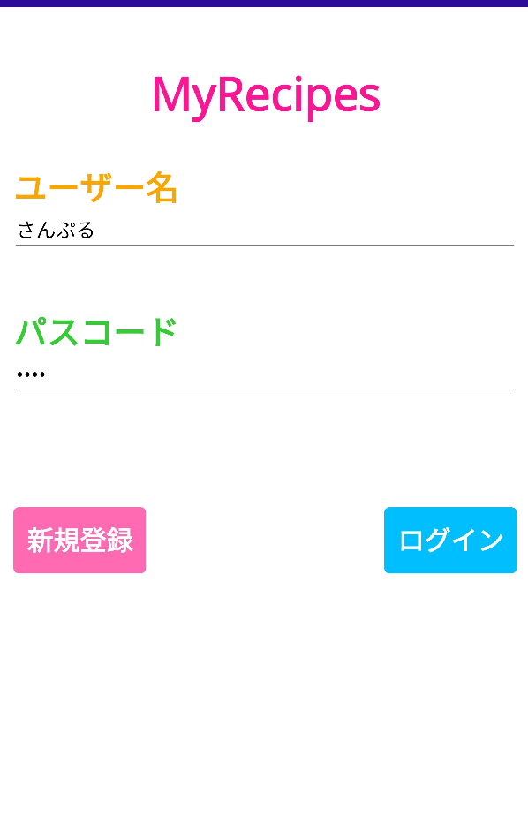

【ホーム画面】

ユーザ名とパスコードを入力してどちらかのボタンを押す

新規登録ボタン　→　新規登録を行う

ログインボタン　→　ログインする

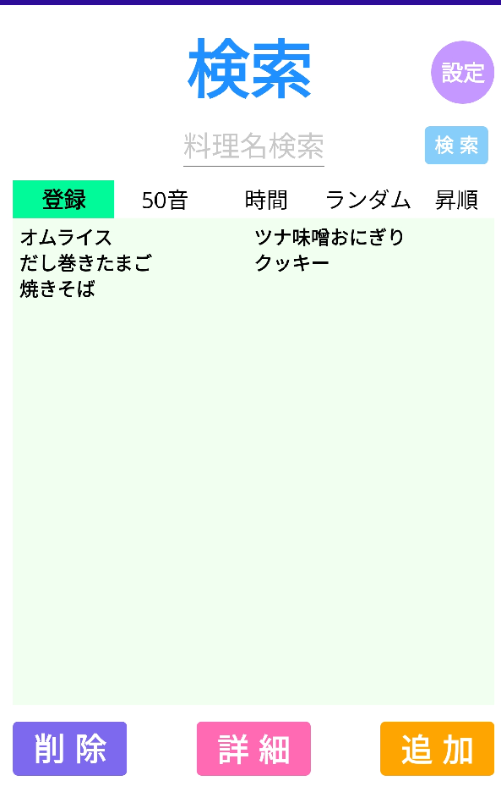【検索画面】

メールアドレスとパスワードを入力してログイン

検索バー →　料理名を入力する

検索ボタン →　バーを検索し該当したものを表示する

設定ボタン →　アカウント情報の変更など

登録 →　登録順に表示

50音 →　50音順に表示

時間 →　調理時間順に表示

ランダム →　ランダム表示

昇順／降順 →　並び方を昇順か降順にする

削除ボタン →　選択したレシピを削除する

詳細ボタン →　レシピ詳細画面へ移動

追加ボタン →　レシピ登録画面へ移動

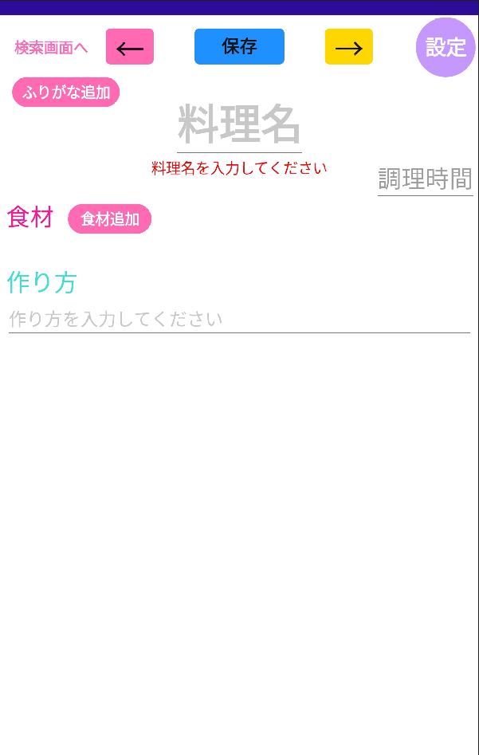【レシピ登録画面】

レシピを登録できる

保存ボタン →　レシピを登録できる

検索画面へボタン →　検索画面へ移動

設定ボタン →　アカウント情報の変更など

ふりがな追加ボタン →　料理名のふりがなを追加する

料理名 →　料理名を入力する

調理時間 →　調理時間の選択

食材追加ボタン →　食材を選択する

作り方 →　作り方を入力する

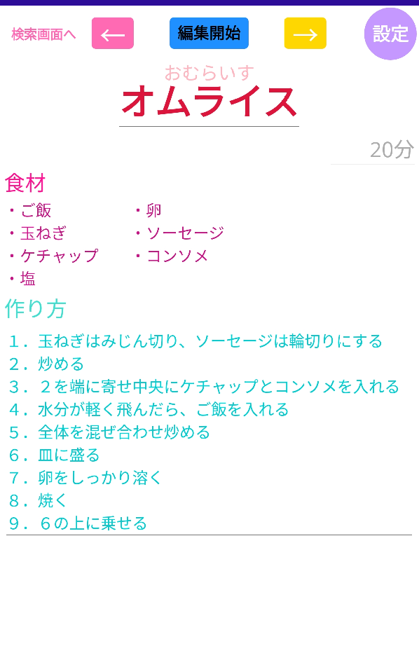【レシピ詳細画面】

レシピの詳細が見れる

編集開始ボタン →　レシピを編集できるようにする

検索画面へボタン →　検索画面へ移動

←ボタン →　ひとつ前に登録したレシピの表示

→ボタン →　ひとつ後に登録したレシピの表示

設定ボタン →　アカウント情報の変更など